# 

Quarterly Problem

*- Science Edition –*

Kun je het ruiken?

**→**

*Geur is een van de basiszintuigen waarmee wij geuren of luchtjes waarnemen die worden veroorzaakt door chemische stoffen in de ingeademde lucht. Geur houdt verband met de smaak van voedsel, wordt gebruikt in de aromatherapie, maar kan ook waarschuwen voor gevaar, bijvoorbeeld in geval van beginnende brand. Anosmie, het volledige verlies van reukzin, of hyposmie, het gedeeltelijke verlies, kan voor de mens zeer onaangenaam zijn. Momenteel is dit een van de covid-19-symptomen, waarbij tot 60% van de patiënten hun reukzin verliezen. Dit verschijnsel verdwijnt meestal na 4 weken, maar kan ook langdurig zijn. Olfactorische stoornissen worden onderzocht met OMT- (Geurgeheugentest) of PMT-tests (Geparfumeerde Markers Test), en olfactorische training wordt aanbevolen voor herstel.*

Verken de reukzin van de mensen om je heen. Gebruik verschillende kruiden en maak een testset. Welke geur kan zeker worden geïdentificeerd? Welke wordt als goed/slecht ervaren? Door welke chemische stoffen wordt de geur van bloemen of specerijen veroorzaakt?

Welke aromatische stoffen kunnen bijvoorbeeld worden gedetecteerd in een mengsel van kerrie- of peperkoekkruiden?

Aromatische stoffen die een goede of slechte geur veroorzaken, hebben interessante chemische structuren. Gebruik de structuren en maak een avant-gardistisch kunstwerk. Hier zijn enkele websites die over aroma's en geur gaan. Welke informatie is voor jou het meest interessant?

* <https://www.compoundchem.com/2014/03/13/chemical-compounds-in-herbs-spices/>
* <https://www.fifthsense.org.uk/what-is-smell/>
* <https://abscent.org/learn-us/smell-training>

**Brainstorm-Box**

Waarom kunnen we ruiken (geur of reukzin)?

Ruiken we allemaal op dezelfde manier?

Waardoor wordt de sterke geur van specerijen? ??veroorzaakt?

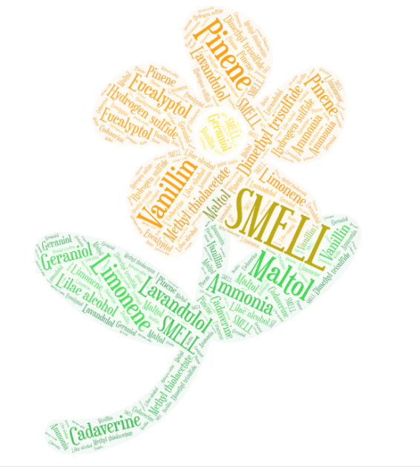



Welke (onderzoeks)methode werkt het beste?

Leg de nadruk op een duidelijke en begrijpelijke formulering van je aanpak.

Geef ook aan op welke basis je je beoordelingen hebt gemaakt.

© Veronika Machkova/University of Hradec Kralove and Martin Bilek/Charles University, Czechia, International Centre for STEM Education (ICSE), 2021

CC-BY-NC-SA 4.0 License granted

Picture license: Own production: Veronika Machkova & Martin Bilek